实验说明

1. 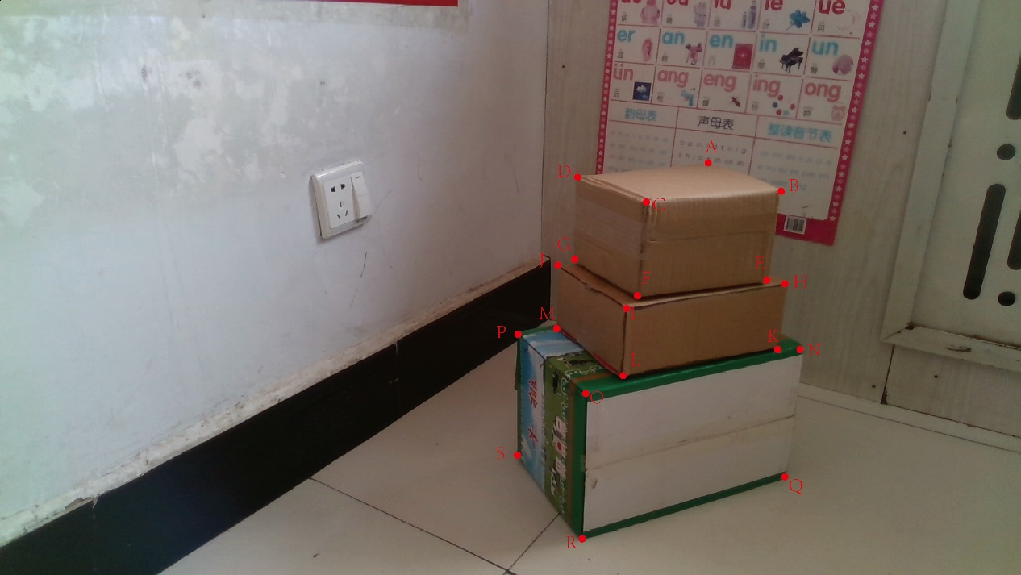三个箱子的尺寸为()

18,16,11

23,17,9

32,20,18

AB=16,BC=18,CF=11

IL=9,IJ=17,IH=23

PO=18,OR=20,ON=32E

